Статические параметры
Разрешающая способность - величина, обратная максимальному числу кодовых комбинаций на выходе АЦП. Разрешающая способность выражается в процентах, разрядах или децибелах и характеризует потенциальные возможности АЦП с точки зрения достижимой точности. Например, 12-разрядный АЦП имеет разрешающую способность 1/4096, или 0,0245% от полной шкалы, или -72,2 дБ.
Разрешающей способности соответствует приращение входного напряжения АЦП U_{вх} при изменении D_{j} на единицу младшего разряда (ЕМР). Это приращение является шагом квантования. Для двоичных кодов преобразования номинальное значение шага квантования h=U_{пш}/(2^{N}-1), где U_{пш} - номинальное максимальное входное напряжение АЦП (напряжение полной шкалы), соответствующее максимальному значению выходного кода, N - разрядность АЦП. Чем больше разрядность преобразователя, тем выше его разрешающая способность.
Погрешность полной шкалы - относительная разность между реальным и идеальным значениями предела шкалы преобразования при отсутствии смещения нуля.
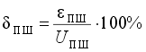
Эта погрешность является мультипликативной составляющей полной погрешности. Иногда указывается соответствующим числом ЕМР.
Погрешность смещения нуля - значение Uвх, когда входной код ЦАП равен нулю. Является аддитивной составляющей полной погрешности. Обычно определяется по формуле
где U_{вх.01} - значение входного напряжения, при котором происходит переход выходного кода из О в 1. Часто указывается в милливольтах или в процентах от полной шкалы:
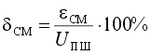
Погрешности полной шкалы и смещения нуля АЦП могут быть уменьшены либо подстройкой аналоговой части схемы, либо коррекцией вычислительного алгоритма цифровой части устройства.
Погрешности линейности характеристики преобразования не могут быть устранены такими простыми средствами, поэтому они являются важнейшими метрологическими характеристиками АЦП.
Нелинейность - максимальное отклонение реальной характеристики преобразования D(U_{вх}) от оптимальной (линия 2 на рис. 24). Оптимальная характеристика находится эмпирически так, чтобы минимизировать значение погрешности нелинейности. Нелинейность обычно определяется в относительных единицах, но в справочных данных приводится также и в ЕМР. Для характеристики, приведенной на рис. 25
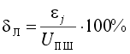
Дифференциальной нелинейностью АЦП в данной точке k характеристики преобразования называется разность между значением кванта преобразования hk и средним значением кванта преобразования h. В спецификациях на конкретные АЦП значения дифференциальной нелинейности выражаются в долях ЕМР или процентах от полной шкалы. Для характеристики, приведенной на рис. 25,
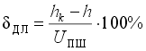
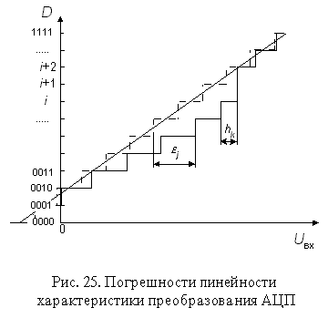
Погрешность дифференциальной линейности определяет два важных свойства АЦП: непропадание кодов и монотонность характеристики преобразования. Непропадание кодов - свойство АЦП выдавать все возможные выходные коды при изменении входного напряжения от начальной до конечной точки диапазона преобразования. Пример пропадания кода i+1 приведен на рис. 25. При нормировании непропадания кодов указывается эквивалентная разрядность АЦП - максимальное количество разрядов АЦП, для которых не пропадают соответствующие им кодовые комбинации.
Монотонность характеристики преобразования - это неизменность знака приращения выходного кода D при монотонном изменении входного преобразуемого сигнала. Монотонность не гарантирует малых значений дифференциальной нелинейности и непропадания кодов.
Температурная нестабильность АЦ-преобразователя характеризуется температурными коэффициентами погрешности полной шкалы и погрешности смещения нуля.

